Calcul différentiel (201-SN2-RE) – Hiver 2025
2.3 Dérivée en un point et fonction dérivée

Documents
— Volume web

2.3 Dérivée en un point et fonction dérivée (p.86)
« Dérivée : Outil principal du calcul différentiel »

Définition : Dérivée en un point
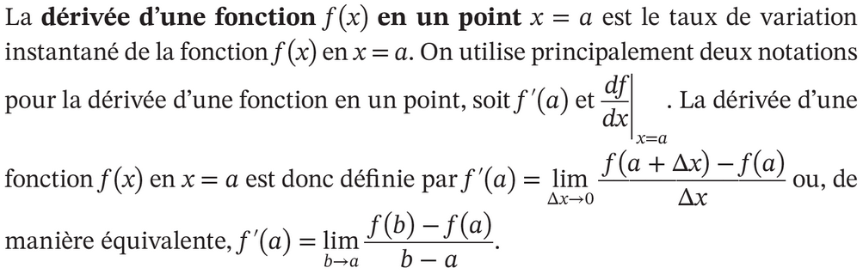
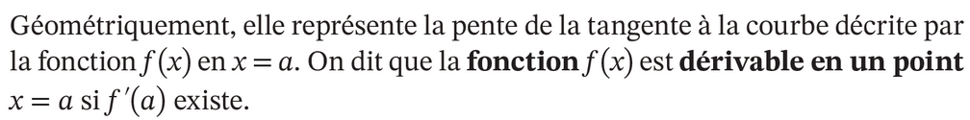
Dérivée de $f\left(x\right)$ en $x=a$
$$⟺$$
TVI de $f\left(x\right)$ en $x=a$
$$⟺$$
$$f^{'}\left(a\right)$$
$$⟺$$
$${\left.\frac{df}{dx}\right|}_{x=a}$$
$$f^{'}\left(a\right)=\lim_{Δx→0}\left(\frac{f\left(a+Δx\right)-f\left(a\right)}{Δx}\right) \\ =\lim_{b→a}\left(\frac{f\left(b\right)-f\left(a\right)}{b-a}\right)$$

Exemple
1. Dérivée de $f\left(x\right)=\frac{1}{x} \text{en} x=2$.
$$f^{'}\left(2\right)=\lim_{Δx→0}\left(\frac{f\left(2+Δx\right)-f\left(2\right)}{Δx}\right) \\ =\lim_{Δx→0}\left(\frac{\frac{1}{2+Δx}-\frac{1}{2}}{Δx}\right) \left(\text{forme}\frac{0}{0}\right) \\ =\lim_{Δx→0}\left(\left(\frac{1}{2+Δx}-\frac{1}{2}\right)⋅\left(\frac{1}{Δx}\right)\right) \left(\text{forme}\frac{0}{0}\right) \\ =\lim_{Δx→0}\left(\left(\frac{2-\left(2+Δx\right)}{\left(2+Δx\right)⋅2}\right)⋅\left(\frac{1}{Δx}\right)\right) \\ =\lim_{Δx→0}\left(\left(\frac{-Δx}{2⋅\left(2+Δx\right)}\right)⋅\left(\frac{1}{Δx}\right)\right) \\ =\lim_{Δx→0}\left(\left(\frac{-1}{2⋅\left(2+Δx\right)}\right)\right) \\ =-\frac{1}{4}.$$
(GEOGEBRA) Interprétation géométrique
$f^{'}\left(2\right)$ : pente de la tangente de $f$ en $x=2$
« Que faire si on veut le TVI (dérivée) en $x=3$ ? $x=10$ ? En n’importe quelle valeur de $x$ ? Ce serait bien d’avoir une fonction qui nous le TVI en tout $x$. »

Définition : Fonction dérivée
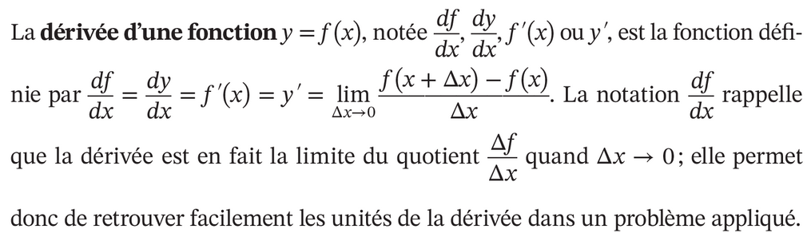

Exemple
1. Dérivée de $f\left(x\right)=\frac{1}{x}$.
$$f^{'}\left(x\right)=\lim_{Δx→0}\left(\frac{f\left(x+Δx\right)-f\left(x\right)}{Δx}\right) \\ =\lim_{Δx→0}\left(\frac{\frac{1}{x+Δx}-\frac{1}{x}}{Δx}\right) \left(\text{forme}\frac{0}{0}\right) \\ =\lim_{Δx→0}\left(\left(\frac{1}{x+Δx}-\frac{1}{x}\right)⋅\left(\frac{1}{Δx}\right)\right) \left(\text{forme}\frac{0}{0}\right) \\ =\lim_{Δx→0}\left(\left(\frac{x-\left(x+Δx\right)}{\left(x+Δx\right)⋅x}\right)⋅\left(\frac{1}{Δx}\right)\right) \\ =\lim_{Δx→0}\left(\left(\frac{-Δx}{x⋅\left(x+Δx\right)}\right)⋅\left(\frac{1}{Δx}\right)\right) \\ =\lim_{Δx→0}\left(\left(\frac{-1}{x⋅\left(x+Δx\right)}\right)\right) \\ =-\frac{1}{x^{2}}.$$

Exercice 2.5 (p.93)
1. $f\left(x\right)=\sqrt{x}$
$$f^{'}\left(x\right)=\lim_{Δx→0}\left(\frac{f\left(x+Δx\right)-f\left(x\right)}{Δx}\right)=\lim_{Δx→0}\left(\frac{\sqrt{x+Δx}-\sqrt{x}}{Δx}\right) \left(\text{forme}\frac{0}{0}\right)=\lim_{Δx→0}\left(\left(\frac{\sqrt{x+Δx}-\sqrt{x}}{Δx}\right)⋅\left(\frac{\sqrt{x+Δx}+\sqrt{x}}{\sqrt{x+Δx}+\sqrt{x}}\right)\right)$$
$$=\lim_{Δx→0}\left(\frac{x+Δx-x}{Δx⋅\left(\sqrt{x+Δx}+\sqrt{x}\right)}\right)$$
$$=\lim_{Δx→0}\left(\frac{1}{\sqrt{x+Δx}+\sqrt{x}}\right)$$
$$=\frac{1}{\sqrt{x}+\sqrt{x}}$$
$$=\frac{1}{2\sqrt{x}}$$

